**Partie 1 - Bases physiques et théoriques de l'hydraulique souterraine**

***ChapI.******Rappel d’hydrogéologie et d’hydraulique souterraine***

**-L’aquifère** est un complexe de deux constituants en interactions : **le réservoir** et **l’eau souterraine**.

**-Le réservoir est** une formation hydrogéologique perméable permettant l’écoulement significatif d’une nappe d’eau souterraine ou son exploitation par captage.

On distingue trois types :

 hydrodynamique avec fluctuation libre : **aquifère à nappe libre** ;

 géologique imperméable : **aquifère à nappe captive** ;

 géologique semi perméable : **aquifère à nappe semi-captive**.

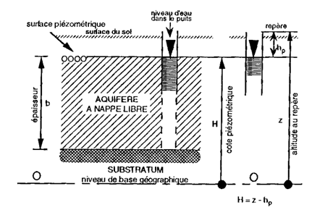

**Figure 1** Aquifère à nappe libre.

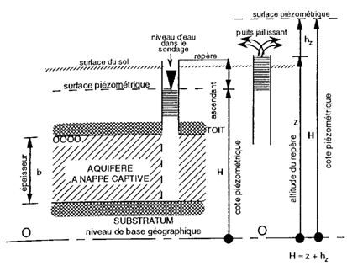

**Figure 2** Aquifère à nappe captive

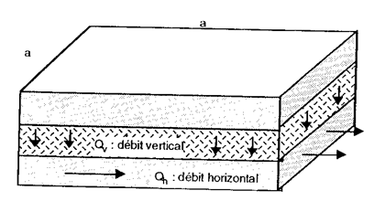

**Figure 3**Principe de fonctionnement d'un aquifère semi-captif

 -***Charge hydraulique***

L’énergie totale de l’aquifère est exprimée par sa charge hydraulique.

**Energie totale (charge hydraulique) =  Energie potentielle (hauteur d’eau et pression)                                                         +   Energie cinétique (vitesse)**

En M, la charge hydraulique vaut http://www.emse.fr/~bouchardon/enseignement/processus-naturels/up3/web/essais-pompage-2003-e_fichiers/image011.gif

* La composante d'énergie cinétique http://www.emse.fr/~bouchardon/enseignement/processus-naturels/up3/web/essais-pompage-2003-e_fichiers/image013.gif est négligeable en raison des faibles vitesses d'écoulement dans les sols (quelques cm/s) soit pour V=10 cm/s, http://www.emse.fr/~bouchardon/enseignement/processus-naturels/up3/web/essais-pompage-2003-e_fichiers/image015.gif=0,5mm ;
* ρg = poids volumique de l'eau = γw(=10 kN/m³) ;
* PM= pression du fluide = u (= 0 si sol non saturé) ;
* ZM cote prise depuis la surface de référence.

En M, la charge hydraulique, définie à une constante près, devient :           **http://www.emse.fr/~bouchardon/enseignement/processus-naturels/up3/web/essais-pompage-2003-e_fichiers/image337.gif**

***I.3.***    ***gradient hydraulique***

Le gradient hydrauliquereprésente la différence de niveaux piézométrique entre deux points.

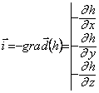

http://www.emse.fr/~bouchardon/enseignement/processus-naturels/up3/web/essais-pompage-2003-e_fichiers/image021.gifIndique la direction et l'intensité de l'écoulement (l'eau s'écoule des charges les plus élevées vers les charges les plus faibles).

**Si http://www.emse.fr/~bouchardon/enseignement/processus-naturels/up3/web/essais-pompage-2003-e_fichiers/image021.gifest constant, l'écoulement est dit uniforme**(hypothèse très fréquente en écoulement souterrain).http://www.emse.fr/~bouchardon/enseignement/processus-naturels/up3/web/essais-pompage-2003-e_fichiers/image338.gif

**Ecoulement uniforme (cas le plus fréquent, *Figure 4*)**

|  |
| --- |
| http://www.emse.fr/~bouchardon/enseignement/processus-naturels/up3/web/essais-pompage-2003-e_fichiers/image339.gif |

i est constant et son module vaut :

**Figure 4**  *Gradient hydraulique d'un écoulement uniforme*

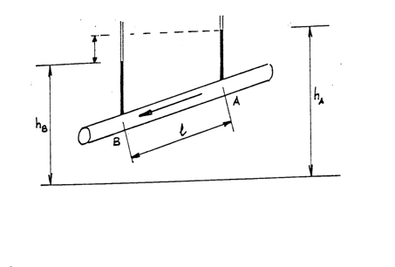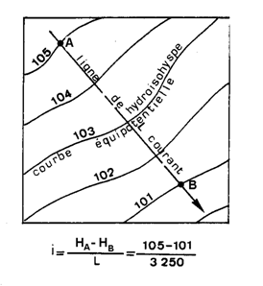

***I.4.***    ***Perméabilité***

La perméabilité est l’aptitude d’un réservoir à se laisser traverser par l’eau sous l’effet d’un gradient hydraulique. Elle exprime la résistance du milieu à l’écoulement de l’eau qui le traverse. Elle est mesurée par deux paramètres : **le coefficient de perméabilité**et **la perméabilité intrinsèque**.

**I.4.1.**     **Loi de Darcy (H. DARCY, Dijon 1856)**

Darcy propose une loi expérimentale à la suite d'observations d'écoulements d'eau sous pression dans une conduite verticale remplie de sable. **La vitesse apparente v** d'écoulement de l'eau (débit par unité de surface) est proportionnelle à la perte de charge et inversement proportionnelle à la hauteur de la conduite.

**Loi de Darcy : http://www.emse.fr/~bouchardon/enseignement/processus-naturels/up3/web/essais-pompage-2003-e_fichiers/image031.gif** avec **k coefficient de perméabilité du sol en [m/s]**

La perméabilité (**conduction hydraulique**) représente la vitesse avec laquelle l’eau (ou fluide de viscosité de 1 centipoise) traverse une unité de section perpendiculaire par rapport au sens du courant d’un milieu poreux sous un gradient hydraulique unité à 20°C.

**Q : débit d’écoulement** http://www.emse.fr/~bouchardon/enseignement/processus-naturels/up3/web/essais-pompage-2003-e_fichiers/image033.gif en m³/sec

* v : vitesse d’écoulement en m/s ;
* S : section traversée par l’écoulement en m² ;
* k : perméabilité de Darcy m³/sec ;
* i : gradient hydraulique.

La loi de Darcy est valable sous 4 conditions : continuité, isotropie et homogénéité, du réservoir, et écoulement laminaire.

**Pour l’écoulement laminaire**

il est respecté lorsque le nombre de Reynodls est inférieur à 2000.

On rappelle Nombre de Reynolds http://www.emse.fr/~bouchardon/enseignement/processus-naturels/up3/web/essais-pompage-2003-e_fichiers/image035.gif

* v : vitesse d’écoulement en m/s ;
* μ: viscosité dynamique du liquide en centipoise;
* ρ: masse volumique en t/m³ ;
* d : diamètre moyen des pores du terrain.

Il en résulte que pour l’eau, l’écoulement reste laminaire tant que la vitesse n’excède pas 1,7.10-4 m/sec (0,17 mm/sec), soit la grande majorité des aquifères à l’exception des cônes de rabattement.

Pour l’application de la loi de Darcy, il est nécessaire d’admettre que les eaux souterraines suivent ce type d’écoulement dans la plus grande partie de leur trajet. Des écoulements turbulents peuvent apparaître parfois à proximité immédiats des zones de captage (crépines) ; ils sont dus à l’accroissement des vitesses de circulation de l’eau mais ce phénomène reste limité dans l’espace.

En réalité, les cas où la loi de Darcy n’est pas applicable sont limités aux formations très hétérogènes, aux réseaux karstiques et lorsque la vitesse d’écoulement est très élevée.

La perméabilité k ainsi définie par Darcy est une caractéristique physique du milieu indépendante des caractéristiques de l’eau en mouvement.

Il est nécessaire de rechercher les paramètres spécifiques du fluide lorsque que l’on sort de l’étude des nappes superficielles classiques. Ces derniers évoluent en fonction de sa viscosité (hydrocarbures par exemple), de sa pression et de sa température (grandes profondeurs).

Pour les réservoirs, les propriétés propres seront ainsi exprimées par sa perméabilité intrinsèque.

**Tableau 1** *Valeurs de perméabilité selon G. Castagny, 1992.*

|  |  |  |  |  |  |  |  |  |  |  |  |  |  |
| --- | --- | --- | --- | --- | --- | --- | --- | --- | --- | --- | --- | --- | --- |
| k en m/s | 10 | 1 | 10-1 | 10-2 | 10-3 | 10-4 | 10-5 | 10-6 | 10-7 | 10-8 | 10-9 | 10-10 | 10-11 |
| Granulométrie homogène | gravier pur | | | | sable pur | | sable très fin | | | limons | | argile | |
| Granulométrie variée | gravier gros&moy | | gravier et sable | | | sable et limons argileux | | | | | |  | |
| degrés de perméabilité | TRES BONNE - BONNE | | | | | MAUVAISE | | | | | | NULLE | |
| type de formation | PERMEABLE | | | | | SEMI-PERMEABLE | | | | | | IMPER- MEABLE | |

L’utilisation des coefficients de perméabilité, du *Tableau 1*, sont valables pour caractériser les aquifères d’eau jusqu'à une profondeur d’un millier de mètres. Au-delà, il faut tenir compte de l’augmentation de température et de pression.

Remarque :

Une perméabilité de 10-8 m/s représente une vitesse de 30 cm par an environ.

Dans les alluvions, une nappe libre met entre 0,5 à 1 an pour parcourir 1 km.

**Expressions empiriques des coefficients de perméabilité - Formules de Hazen :**

http://www.emse.fr/~bouchardon/enseignement/processus-naturels/up3/web/essais-pompage-2003-e_fichiers/image344.gif en cm² si d10 en cm ;

si http://www.emse.fr/~bouchardon/enseignement/processus-naturels/up3/web/essais-pompage-2003-e_fichiers/image047.gif  http://www.emse.fr/~bouchardon/enseignement/processus-naturels/up3/web/essais-pompage-2003-e_fichiers/image049.gif avec C =25 pour des grains de 25 mm  
C=100 pour des grains compris entre 0,1 et 3mm.

**Coefficient de perméabilité équivalent en terrain stratifié (***Figure 6***)**

**Figure 6**Configuration des sols stratifiés pour le calcul de coefficient de perméabilité équivalent.

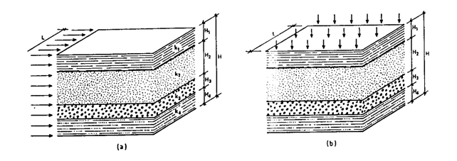

           (a) http://www.emse.fr/~bouchardon/enseignement/processus-naturels/up3/web/essais-pompage-2003-e_fichiers/image346.gif                                         (b)http://www.emse.fr/~bouchardon/enseignement/processus-naturels/up3/web/essais-pompage-2003-e_fichiers/image347.gif

On considérera donc**un aquifère comme un milieu homogène et isotrope.**Cette hypothèse est toujours admise.

**Figure 7**

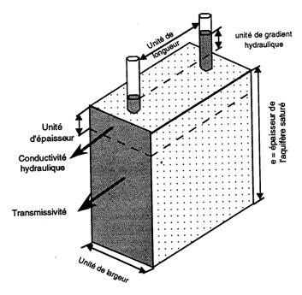

***-Transmissivité***

**Figure 7**Conductivité/Transmissivité d'un aquifère.

 La productivité d’un captage dans un aquifère dépend du coefficient de perméabilité k et de l’épaisseur e de l’aquifère. On définit ainsi la transmissivité :

**Transmissivité** :  http://www.emse.fr/~bouchardon/enseignement/processus-naturels/up3/web/essais-pompage-2003-e_fichiers/image059.gif en m²/sec

* k : perméabilité ;
* e : épaisseur de l’aquifère.

La transmissivité est le volume d’eau qui traverse une tranche verticale de 1 m de large sur toute la hauteur de l’aquifère sous un gradient hydraulique unitaire pendant 1 seconde à 20°C (*Figure 7*).

Pour l’utilisation d’un forage, l’aquifère devra satisfaire au moins 12 m³/jour pour une utilisation domestique et 125 m³/jour pour une utilisation industrielle, municipale ou pour l’irrigation.

***Porosité***

La porosité est le rapport des volumes des vides ou des pores avec le volume total de l’échantillon (*Figure 8*).

Porosité totale:                                      http://www.emse.fr/~bouchardon/enseignement/processus-naturels/up3/web/essais-pompage-2003-e_fichiers/image061.gif en %

**Figure 8** Constituants d'un sol**.**

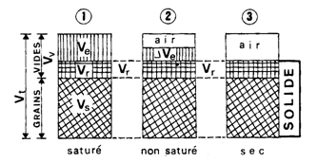

Un sol à l’état naturel se compose de grains de différentes dimensions. Les fines se logent donc dans les interstices laissés entre les éléments de forte granulométrie ce qui permet une diminution de la porosité. Cette dernière dépend donc uniquement de l’arrangement des grains indépendamment de leurs dimensions

Pour mesurer cette porosité, il faut mesurer le volume des vides, ce qui revient à estimer le volume d’eau pour un aquifère.

On distingue 2 deux catégories d’eau :

 l’eau gravitaire : mobilisable par gravité, elle circule dans les aquifères et alimente les captages et sources ;

 l’eau de rétention ou eau capillaire : non mobilisable, sauf par étuvage, elle est retenue sur la surface des grains

Toutefois, un réservoir n’est jamais dépourvu de son eau de rétention. En hydrogéologie, on préfère donc parler de porosité efficace que de porosité totale plus théorique.

**Porosité efficace**:                          http://www.emse.fr/~bouchardon/enseignement/processus-naturels/up3/web/essais-pompage-2003-e_fichiers/image065.gif en % avec Ve volume d’eau gravitaire.

On définit ainsi la vitesse réelle vr de cheminement de l'eau dans les pores du sol en fonction de v :

**vitesse réelle de l'eau**:                  http://www.emse.fr/~bouchardon/enseignement/processus-naturels/up3/web/essais-pompage-2003-e_fichiers/image067.gif en m/s avec n porosité totale.

Un terrain drainé donne une porosité efficace (eau gravitaire).

L’eau de rétention donne la porosité résiduelle (eau capillaire)

La somme de ces deux porosités donne la porosité totale.

**Tableau 2***Tableau de valeurs - porosités moyennes pour les principaux réservoirs*(d’après G. CASTAGNY, Michel DETAY).

|  |  |  |  |  |  |
| --- | --- | --- | --- | --- | --- |
| Sols | Porosité totale en % | Porosité efficace en % | Sols | Porosité totale en % | Porosité efficace en % |
| Vases |  | 0,1 % | gravier + sable |  | 15 à 25 % |
| Limons | 36 % | 2 % | gravier fin |  | 20 % |
| Argile | 45 % | 3 % | gravier moyen | 45 % | 25 % |
| sable gros + limons | 32 % | 5 % | gravier gros |  | 30 % |
| sable très fin | 35 % | 5 % | grès fissuré | 16 % | 2 à 15 % |
| sable fin | 35 % | 10 % | craie |  | 2 à 5 % |
| sable moyen | 35 % | 15 % | calcaire fissuré | 4,8 % | 2 à 10 % |
| sable gros | 35 % | 20 % | granite fissuré | 1,2 % | 0,1 à 2 % |
| Alluvions |  | 8 à 10 % |  |  |  |

- ***Coefficient d’emmagasinement***

Une caractéristique hydraulique importante d’un aquifère est la connaissance du volume d’eau libéré ou emmagasiné par unité de surface à la variation de charge correspondante.

**Figure 9**Libération de l'eau gravitaire

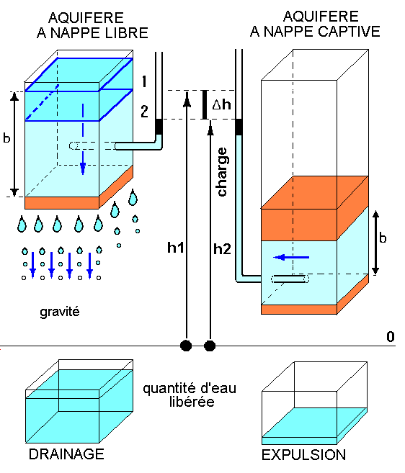

**C’est le coefficient d’emmagasinement** : **S**.

Physiquement, on le définit (*Figure 9*) comme la quantité d’eau libérée (eau gravitaire) d’un prisme vertical de 1 m² de base et de la hauteur de l’aquifère sous une variation unitaire de la charge hydraulique (h=2-1=1).

**S**s’exprime en**%**

S se mesure par des pompages d’essai.

**Dans un aquifère libre**, l’eau est libérée par l’action des forces de gravité (drainage). Le coefficient d’emmagasinement S est égal, en pratique, à la porosité efficace (la porosité résiduelle concerne l’eau de rétention). Les valeurs usuelles vont de 1% pour certains limons et jusqu’à 30- 40% pour les alluvions grossiers bien lavés.

**Dans un aquifère captif ou semi-captif**, l’expulsion de l’eau est le résultat de la compression de l’aquifère et de la baisse du niveau statique lors du pompage provoquant une baisse de pression, une détente élastique et une déformation du solide libérant l’eau (actions d’élasticité de l’eau et du solide). Les modules d’élasticité étant faibles, le volume d’eau libéré est beaucoup plus petit, à caractéristiques égales, que pour les nappes libres. Le coefficient d’emmagasinement S est ici de 100 à 1 000 fois (voir 10 000 fois) plus petit. Les valeurs usuelles se situent entre 0,1 et 0,01 %.

Le coefficient d'emmagasinement se mesure sur le terrain au moyen d'essais de pompage.

***Diffusivité :*** La diffusivité régit la propagation d’influence dans l’aquifère.

**Diffusivité = http://www.emse.fr/~bouchardon/enseignement/processus-naturels/up3/web/essais-pompage-2003-e_fichiers/image071.gif** en m²/s